

¿IMAMANTATA ALLI KAN ALLICHINA LLANKANA PUSHTUTA?

Allichina llankana pushtuta murukuna allímikan tukuy ayllukunapak.

YUYARINKI:

Allichina llankana pushtuta alli tukuchun ama unkurinkapak.

**ALLICHINA**

**LLANKANA PUSHTUTA**

**AMBATO LLAKTAPI HATUN YACHANA WASIMI KAN**

Enter Contact Information Here | 1127 Lombard Blvd. San Francisco, CA 59802 | phone 555.555.5555 | fax 555.555.5555

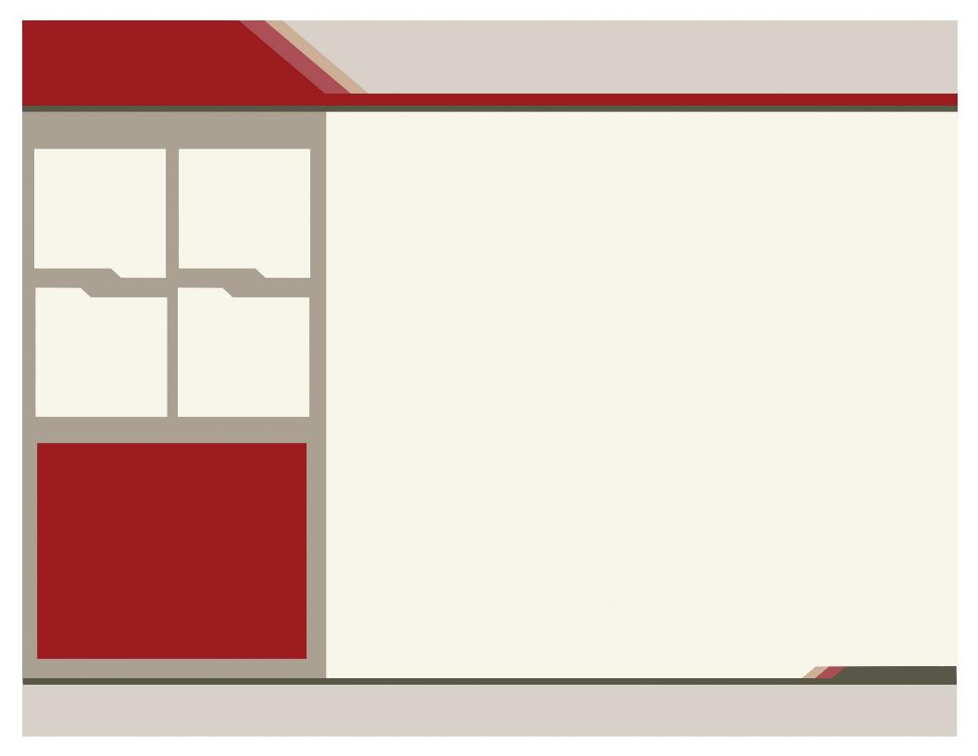

**MAKIKUNAWAN TALIGAKUNATA APARISHPA LLANKANA ASHPAPI TSAKRU**

 Chutana

 Charina

**¿IMATI KAN MAKIKUNAWAN TALIGAKUNATA APARISHPA LLANKANA?**

Makikunawan taligakunata aparishpa llankana campak sinchi ministini kayta llankankapak:

 Tankana

 Hatachina

**TUPAQMASIN:**



carrera.industrial@uta.edu.ecCdla. Universitaria (Predios Huachi) Call: 2411537Fax: 03-2851894 https://uta.edu.ec/

**INGENIERÍA INDUSTRIAL EN PROCESOS DE AUTOMATIZACIÓN**

ALLÍ LLANKANKI WACHUKUNATA

**¡KAYTA RURAY!**

* **Runa warmikunaka mana llashik aparinakunata aparinachu kan, 2/3 hari aparinakunata.**
* **Runa warmi azadunta chaupi caspimanta charina kan mana washatullu tsukrichun, uchilla cabuta charina kan.**
* **Azadun cabu warmipak makipi hundami kanakan ama llushkachun.**
* **Uchilla hatun warmikuna mana ashka aparinakunata aparinachu kan, ishkay chunka kanchis pishca libra kunata aparinakan.**

Allpapi llankankapak kumurina ministinin, washatulluta nananchina kanki.

¿IMA TUKUNAKANI ALLPAPI LLANKANKAPAK?

**Yapa willay nikpi:**

* Alli mikunki, sumakta puñunki allí purinkapak
* Punchaka sumak llankanakunata llankanki.
* Alli makanakunata churarinki taparinki rrupi punchapika.

HATUN CHURANAKUNATA CHURANKI

¿Mana allí ñuka llankana pushtupi llankashpaka ima tukuna kani?

* Chukririna makikuna.
* Chukririna maki muku.
* Chukririna tukuy aychakunapi.
* Campak tukuy tullu aychakuna chukririnka ashka sinchi rurakpi.

2

1

4

3

**ALLICHINA**

**LLANKANA PUSHTUTA**

* Ama hatun churanakunata churankichu, akchata sinchi washaman watanki.
* Campak ñawipi antejesta churanki.
* Campak makipi maki churanata churanki ama chukririchun